Bộ chỉ số ngành VNAllshare Sector |  |  |  | Ngày cập nhật: 31/05/2019
Bộ chỉ số ngành VNAllshare Sector bao gồm các chỉ số ngành với các cổ phiếu thành phần của chỉ số VNAllShare được phân ngành theo chuẩn phân ngành Global Industry Classification Standard (GICS®).
Top-5 ngành tăng trưởng tốt nhất trong 12 tháng qua |  |  | Thông tin cơ bản
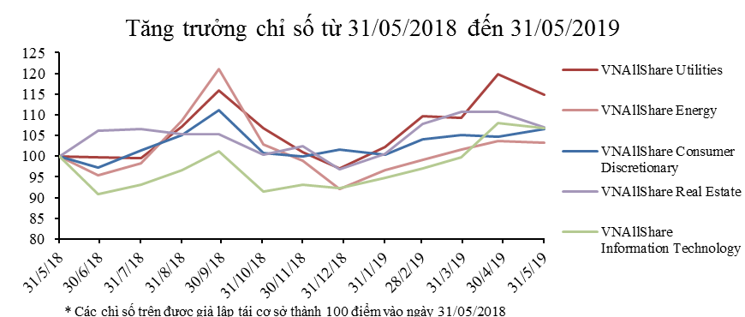 |  |  |  | Ngày cơ sở: 25/01/2016  Giá trị cơ sở: 533.49  Hình thức tính:  Chỉ số giá  Tần suất tính:  Theo thời gian thực (1 phút/ lần)  Giới hạn tỷ trọng vốn hóa:  Không áp dụng  Phương pháp tính:  Giá trị vốn hóa thị trường điều chỉnh free-float.  Đơn vị tiền tệ: VND
Tăng trưởng chỉ số
Chỉ số ngành | 1 tháng | 3 tháng | 6 tháng | 1 năm
VNAllShare Energy | -0.31% | 4.22% | 4.48% | 3.25%
VNAllShare Materials | -3.33% | -3.47% | -2.05% | -16.46%
VNAllShare Industrials | 1.17% | -3.05% | -5.60% | -9.67%
VNAllShare Consumer Discretionary | 1.76% | 2.31% | 6.64% | 6.51%
VNAllShare Consumer Staples | 0.34% | -4.72% | 1.92% | 0.29%
VNAllShare Health Care | -1.81% | -0.38% | 14.47% | -0.73%
VNAllShare Financials | -3.04% | -6.62% | -6.23% | -19.55%
VNAllShare Real Estate | -3.31% | -0.84% | 4.35% | 6.99%
VNAllShare Utilities | -4.15% | 4.66% | 13.80% | 14.81%
VNAllShare Information Technology | -1.31% | 9.95% | 14.47% | 6.70%

Đặc điểm chỉ số
 | Energy | Materials | Industrials | Consumer Discretionary | Consumer Staples | Health Care | Financials | Real Estate | Utilities | Information Technology
Số lượng cổ phiếu thành phần | 7 | 37 | 64 | 31 | 24 | 6 | 24 | 35 | 12 | 4
Giá trị vốn hóa (Tỷ đồng) | 14,335 | 116,747 | 184,826 | 92,529 | 558,794 | 22,842 | 623,476 | 851,471 | 232,661 | 33,739
Giá trị vốn hóa có điều chỉnh free-float (Tỷ đồng) | 6,589 | 62,013 | 100,732 | 54,226 | 199,322 | 7,204 | 223,996 | 276,716 | 21,095 | 25,780
Tỷ trọng trong VNAllshare (%) | 0.67% | 6.33% | 10.28% | 5.54% | 20.35% | 0.74% | 22.87% | 28.25% | 2.15% | 2.63%

Lưu ý:
"VN30", "VNMidcap", "VNSmallCap", "VN100", "VNAllshare" và "VNAllshare Sector" (gọi chung là "HOSE-Index") là thương hiệu đã được đăng ký, thuộc sở hữu độc quyền của Sở GDCK Thành phố Hồ Chí Minh (HOSE). Chỉ khi có sự chấp thuận của HOSE thì Bộ chỉ số HOSE-Index mới có thể được sử dụng để tạo ra các sản phẩm liên quan như quỹ đầu tư theo chỉ số, sản phẩm phái sinh, … . Để biết thêm thông tin xin vui lòng liên hệ thông qua e-mail: index@hsx.vn
Bản công bố này chỉ nhằm mục đích cung cấp thông tin. HOSE đã nỗ lực hết mức có thể để cung cấp thông tin chính xác, tuy nhiên sẽ không có nghĩa vụ pháp lý hoặc trách nhiệm nào cho HOSE cũng như ban giám đốc, cán bộ, nhân viên, đối tác hoặc người nhượng quyền của HOSE liên quan đến sai sót hoặc tổn thất gây ra bởi việc sử dụng bất kỳ thông tin hoặc dữ liệu nào thuộc công bố này.

